Resource: unfoldingWord® Open Bible Stories
unfoldingWord® Open Bible Stories © 2022 unfoldingWord. Released under CC BY-SA 4.0 license. unfoldingWord® Open Bible Stories has been adapted in the following languages: Tok Pisin, Arabic (عربي), French (Français), Hindi (हिंदी), Indonesian (Bahasa Indonesia), Portuguese (Português), Russian (Русский), Spanish (Español), Swahili (Kiswahili), and Simplified Chinese (简体中文) from unfoldingWord® Open Bible Stories © 2022 unfoldingWord. Released under CC BY-SA 4.0 license by Mission Mutual

unfoldingWord® Open Bible Stories

40. 耶稣被钉十字架
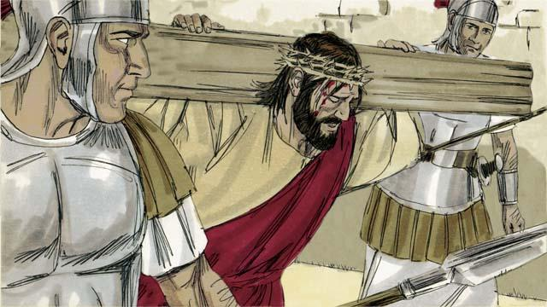
士兵们嘲笑耶稣后，把祂带出去钉十字架。他们让耶稣自己背要钉死他的十字架。

士兵们把耶稣带到一个叫“骷髅”的地方，把祂的手和脚钉在十字架上。但是耶稣祷告说：“父啊，原谅他们，因为他们不知道自己在做什么。”彼拉多就吩咐他们把写着“犹太人的王”的牌子钉在耶稣的头上方。
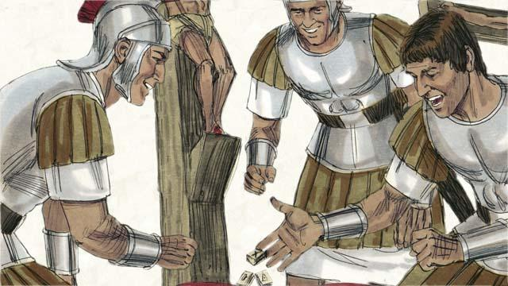
士兵们抓阄分耶稣的衣服。这也正应验了先知的预言，“他们分了我的外衣，为我的里衣抓阄。”
耶稣被钉在两个强盗中间。其中一个嘲笑耶稣，另外一个却说：“你不敬畏上帝吗？我们是有罪的，但是这个人却是无罪的。”然后他对耶稣说：“请在你的国里纪念我。”耶稣说：“今天，你将和我同进天堂。”
民众和犹太人首领都嘲笑耶稣说：“如果你是上帝的儿子，就从十字架上下来救你自己，我们就相信你。”
这时正是正午，但遍地都黑暗了，这黑暗一直持续了三个小时。
耶稣大声呼喊说：“成了！父啊！我把我的灵魂交在你手上。”然后低下头，气就断了。他死的时候，有地震发生，殿里的幔子（用来将人和上帝分开）从上到下裂为两半。
耶稣用他的死为人们开了一条通往上帝的路。看守耶稣的士兵看到所发生一切后说：“显然，这个人是无罪的。他真是上帝的儿子。”
两个犹太人首领约瑟和尼哥底母相信耶稣是弥赛亚，他们向彼拉多求要耶稣的尸体。他们用布裹住耶稣的身体后，把祂葬在石头凿成的坟墓里，又把一块大石头滚到墓门口。
本圣经故事来源: 马太福音 27:27–61; 马可福音 15:16–47; 路加福音23:26–56; 约翰福音19:17–42

